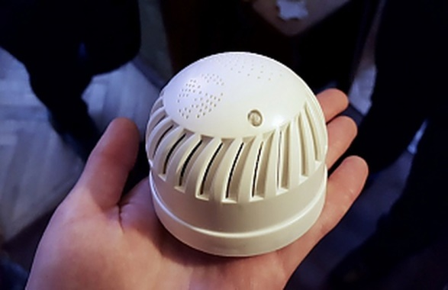 **Хранитель домашнего очага от пожара.**

Всем хорошо известна народная пословица «Вор придет - стены оставит, пожар придет - не оставит ничего и никого». Как обезопасить свое жилье и свою жизнь от огня? Во-первых - строго соблюдая правила пожарной безопасности, а во-вторых, установив автономные пожарные извещатели в жилых комнатах (далее АПИ).

АПИ – это наиболее доступное средство, способное обезопасить людей и их жилье от страшных последствий пожара. Прибор реагирует на возникшее задымление, подавая мощный звуковой сигнал, услышать который может не только спящий человек, но и его соседи. Это особенно актуально ночью, когда человек спит и не чувствует запаха дыма, а также для болеющих людей, которые теряют обоняние и не чувствуют запаха дыма.

Только за прошлый год благодаря АПИ в Могилевской области спасено 22 человека, в том числе 9 детей.

В числе «счастливчиков» многодетная семья из Осипович. 6 мая около 6 часов утра шестилетнего Никиту, проживающего с родителями и 4-мя малолетними братьями и сестрами (2013, 2016, 2017 и 2020 г.р.) в двухкомнатной квартире девятиэтажного жилого дома разбудил звук сработавшего автономного пожарного извещателя. Мальчик разбудил родителей, и семья незамедлительно эвакуировалась из огненного капкана. И очень вовремя: огонь повредил имущество в комнате. Из-за сильного задымления эвакуация понадобилась и двоим жильцам вышележащих этажей.

Очень важно верно выбрать место установки извещателя. Оптимальная точка – в центральной части потолка с небольшим смещением в сторону окна или двери, где происходит движение воздушных потоков. Многих интересует, как прекратить звучание, если АПИ сработал не от пожара. Для этого необходимо проветрить помещение либо в течение нескольких секунд пропылесосить АПИ, не снимая с потолка.

В процессе эксплуатации АПИ необходимо осуществлять его техническое обслуживание, которое заключается в очистке оптической системы извещателя при помощи фена в холодном режиме на максимальной мощности. Не разбирая извещатель, струю воздуха направьте на защитную сетку оптического элемента. Периодичность чистки не реже одного раза в год и при каждой ложной сработке. Также необходимо регулярно менять элемент питания – «крону». О том, что пришло время это делать, извещатель сообщит постоянной подачей короткого звукового сигнала.

Не экономьте на безопасности – жизнь и здоровье дороже!

Старший инспектор сектора пропаганды и взаимодействия с общественностью Быховского РОЧС

Сергей Исаенко